PASAHITZAK BERRESKURATZEA MUGIKORRAREN BITARTEZ
ZEHAZTU MUGIKORRAREN ZENBAKIA
Pasahitza berreskuratu ahal izateko, aurretik mugikorraren zenbakia zehaztu behar izan dugu.
“Direktorio”aren bidez sartuko gara
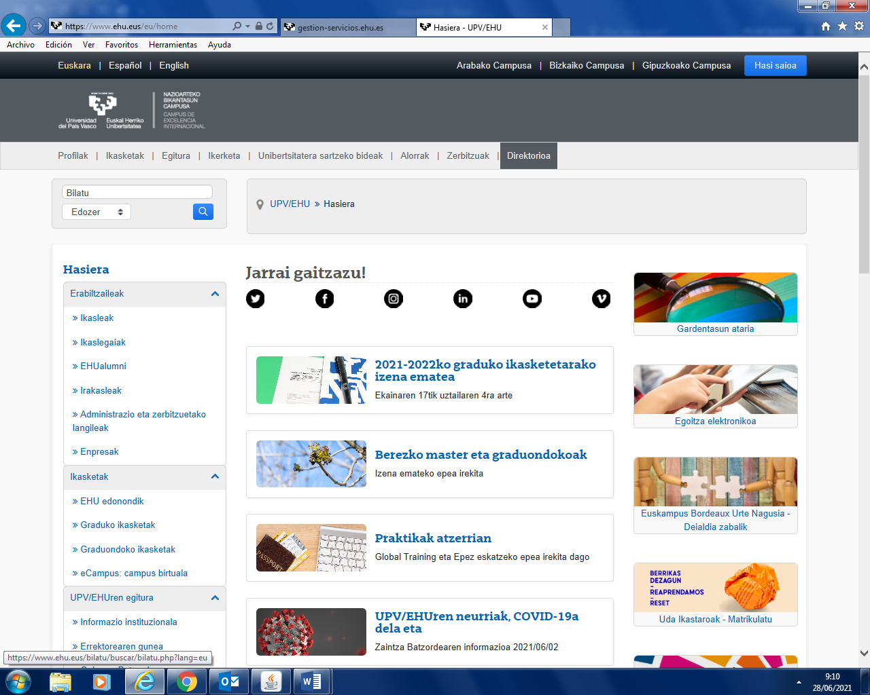
Klik egingo dugu “Login”ean:
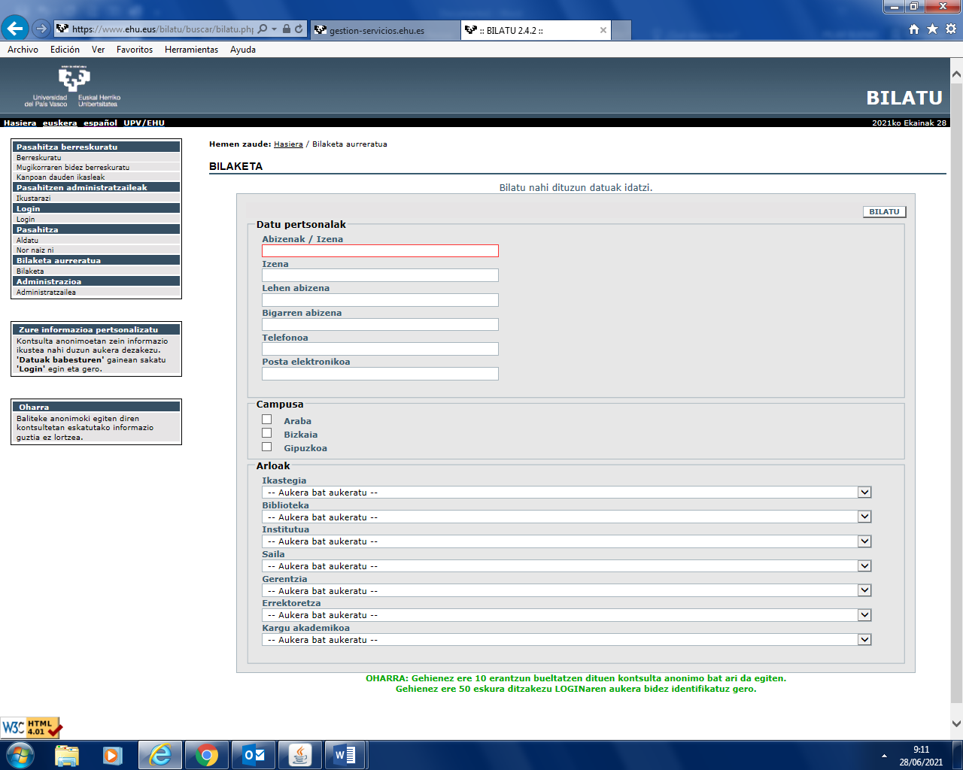
Zabalduko den pantailan, erabiltzailea eta pasahitza sartuko ditugu:
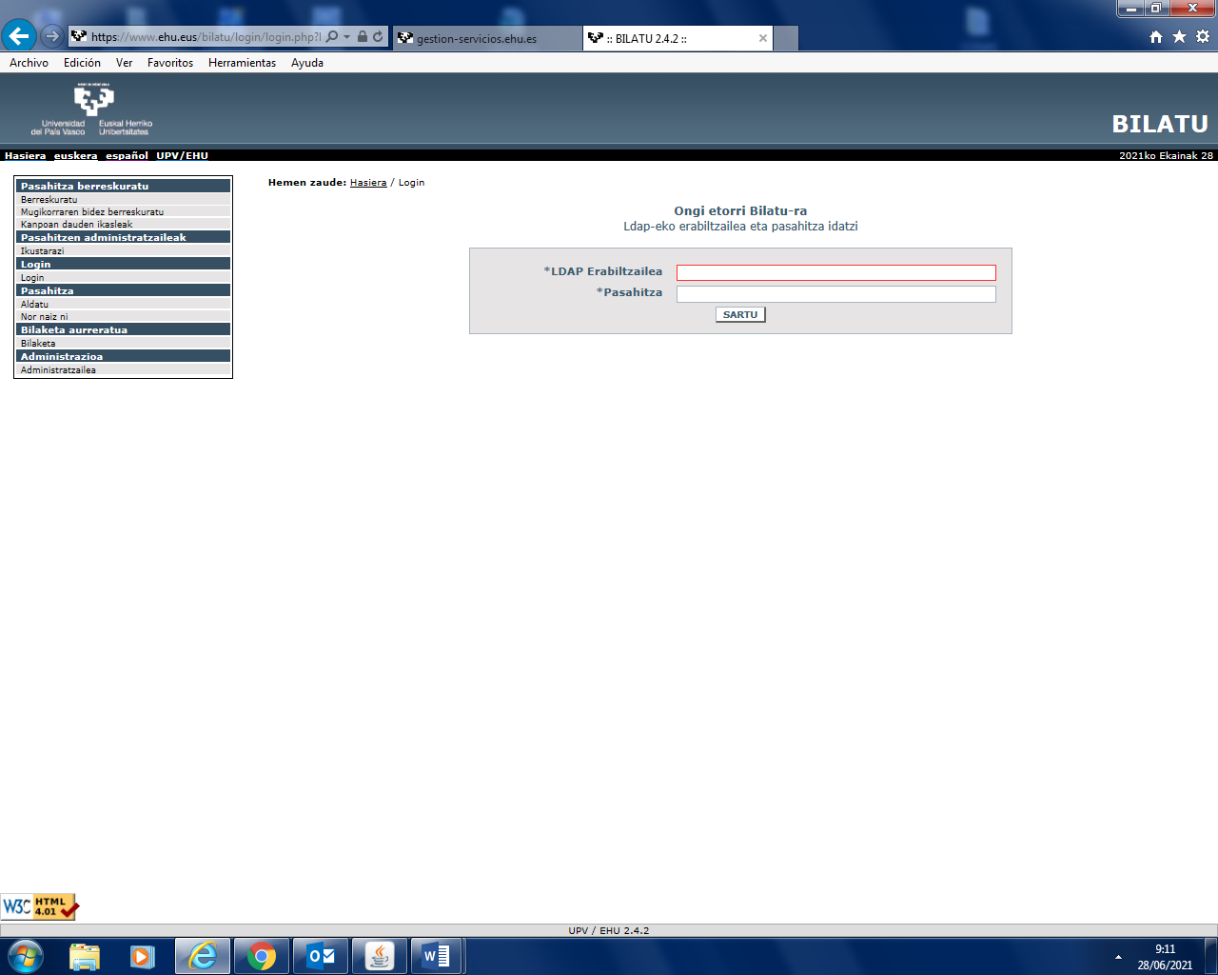
Klik egingo dugu “Mugikorrak / Gehitu” aukeran
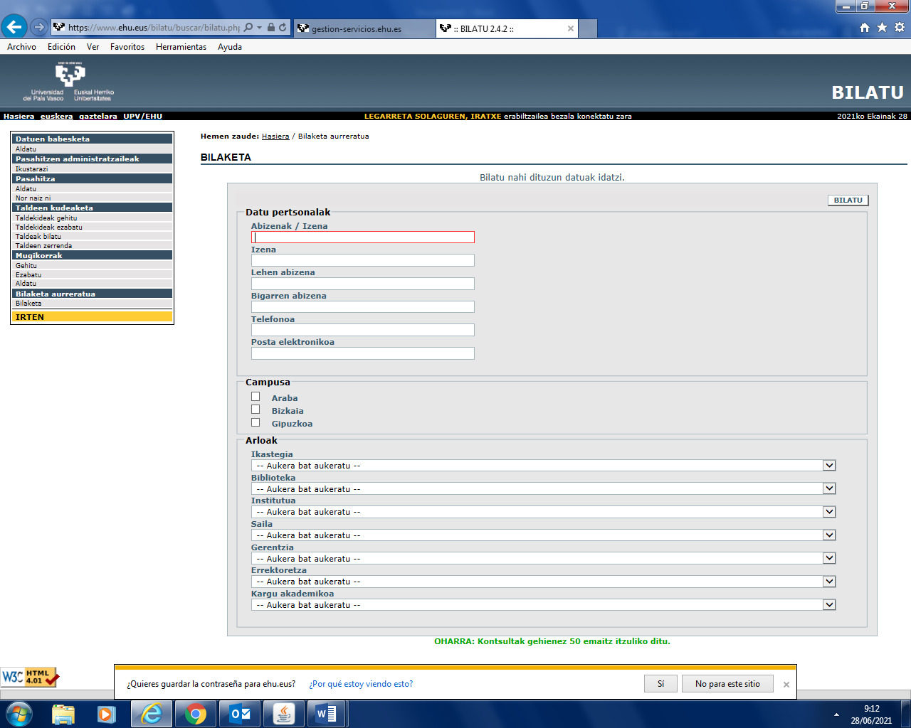

Beste pantaila bat zabalduko da eta bertan mugikorraren zenbakia idatzi eta gero gorde egingo dugu:
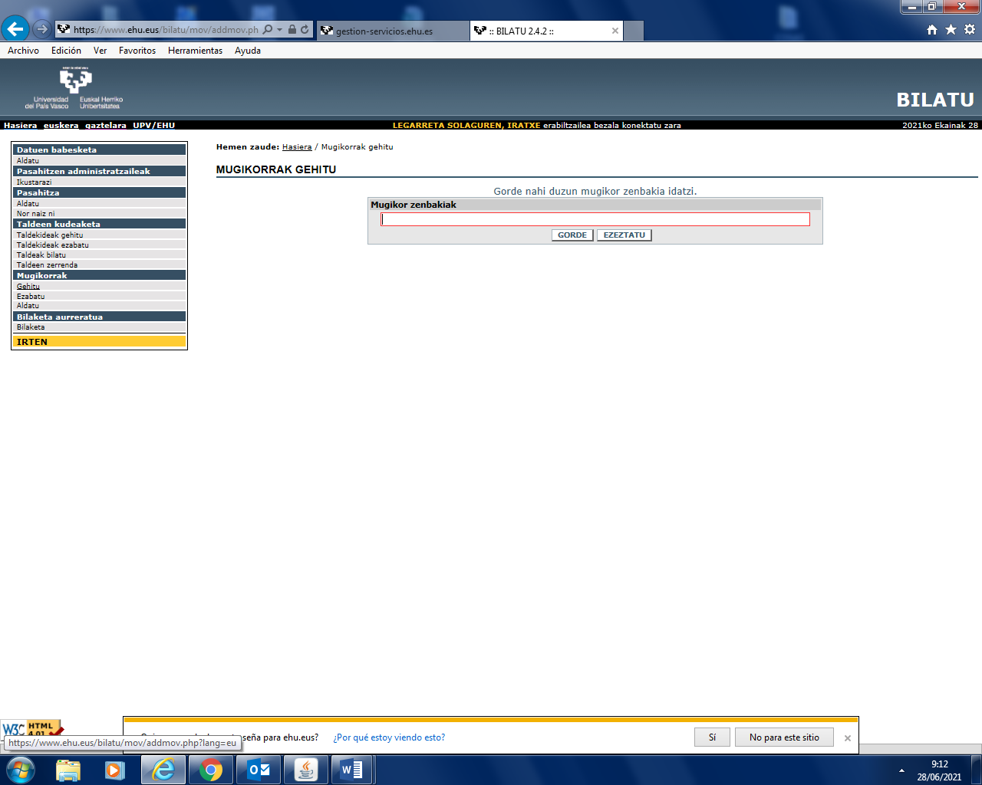
Behin gordeta, aldatu edo ezabatu ahal izango dugu geroago.

BERRESKURATU PASAHITZA MUGIKORRAREN BITARTEZ
Aurretik mugikorraren zenbakia zehaztu baldin badugu, “Direktorioa”n klik eginez sartuko gara:
Aukeratuko dugu “Pasahitza berreskuratu / Mugikorraren bidez berreskuratu”:
Pantaila bat zabalduko eta bertan eskatutako datuak sartuko ditugu. Sistemak pasahitz berri bat bidaliko du mugikorrera
